**setOnApplyWindowInsetsListener**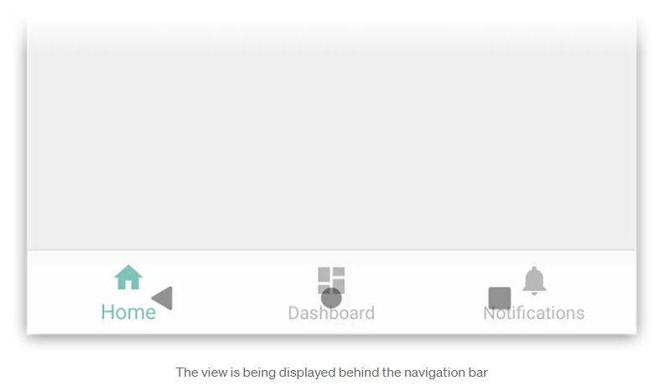

Bu kod window insets uygulamak için `ViewCompat.setOnApplyWindowInsetsListener` metodunu kullanır. Bu, genellikle ekranın çevresindeki sistem çubuklarının ( durum çubuğu ve gezinme çubuğu) yerleşimine bağlı olarak görünümün boyutunu veya konumunu ayarlamak için kullanılır.

`setOnApplyWindowInsetsListener` metodu, pencere kenar içeriği uygulandığında çalışacak bir dinleyici tanımlar.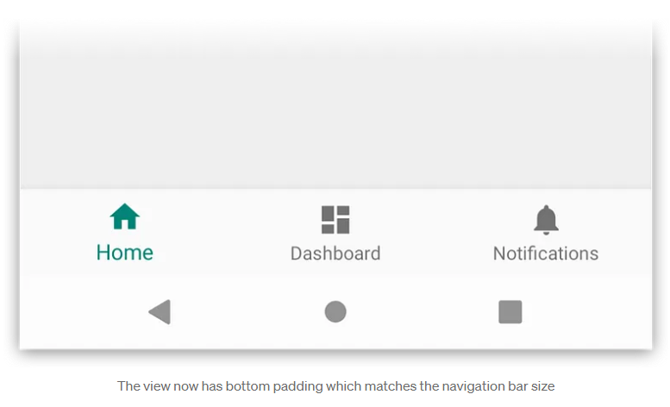

Dinleyici, pencere kenar içeriği içeren `WindowInsetsCompat` nesnesini kullanarak sistem çubuklarının boyutunu alır.

(`insets.getInsets(WindowInsetsCompat.Type.systemBars())`) ve bu bilgiyi görünümün dört kenarına `setPadding` ile uygular. Böylece, sistem çubukları görünümün içeriğini kapsamadan önce, görünümün kenarlarında bir boşluk bırakılır.

`insets` ise hizalanan pencere nesnesini geri döndürür. Bu değer null olamaz.

Bknz:[SOFT_INPUT_ADJUST_RESIZE](https://stackoverflow.com/questions/76415582/use-setonapplywindowinsetslistener-instead-of-soft-input-adjust-resize-make-a-pr) (bu işlem için eskiden kullanılan yöntem)

**enableEdgeToEdge()** 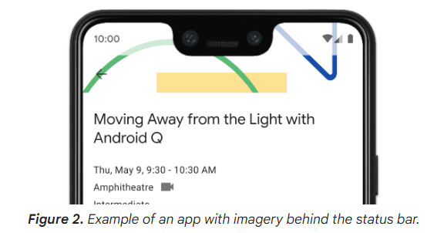

Sistem çubuklarının arkasına çizim yaparak uygulamanızın ekranının tüm genişliğini ve yüksekliğini kullanarak uygulamanızı uçtan uca hale getirebilirsiniz. Sistem çubukları, durum çubuğu ve gezinme çubuğudur.

Ekranın kenarlarına içerik yerleştirmek için bu bileşenlerinin boyutunu ve konumunu dikkate alır. Gerekirse, içeriği sistem çubuklarının arkasına veya üstüne yerleştirebilir.

Kenar boşluklarını da dikkate alır. Ekranın tüm alanını kullanmamızı sağlar. Ekran boyutunda herhangi bir değişiklik olduğunda içeriği yeniden düzenler veya ölçekler.

Bu tür bir işlev, genellikle WindowInsets sınıfını ve ilgili sistem yönergelerini kullanarak ekranın kenarlarını ve sistem bileşenlerini etkin bir şekilde yönetir.

**WindowInsets**

`WindowInsets`, Android 5.0 (API seviyesi 21) ve sonrasında kullanılan bir sınıftır. Bu sınıf, bir pencerenin çeşitli bölümlerindeki kenar içeriğini temsil eder. Kenar içeriği, genellikle sistem çubukları gibi ekranın kenarlarındaki unsurları içerir.

`WindowInsets` sınıfı, bir View'in (genellikle bir Activity'nin) içeriğini sistem çubukları veya diğer kenar unsurları ile nasıl hizalayacağınızı belirlemek için kullanılır. Örneğin, klavye açıldığında veya sistem çubukları göründüğünde, bu içeriği nasıl yeniden düzenleyeceğinizi belirlemek için kullanılabilir.

Kaynakça:

<https://medium.com/androiddevelopers/windowinsets-listeners-to-layouts-8f9ccc8fa4d1>

<https://developer.android.com/reference/android/view/WindowInsets>

<https://developer.android.com/develop/ui/views/layout/edge-to-edge>

<https://developer.android.com/reference/android/view/View.OnApplyWindowInsetsListener>